ГЛАВНОЕ УПРАВЛЕНИЕ ПО ЗДРАВООХРАНЕНИЮ
БРЕСТСКОГО ОБЛАСТНОГО ИСПОЛНИТЕЛЬНОГО КОМИТЕТА

Учреждение образования
«Брестский государственный медицинский колледж»

учебный модуль «Терапия»

Инструкции по работе с симуляционным оборудованием

Специальность 2 – 79 01 31 «Сестринское дело»
Специальность 2 – 79 01 01 «Лечебное дело»

Брест

СОДЕРЖАНИЕ
№ п/п | Наименование
1. | Тренажер для отработки навыков аускультации сердца и легких.
2. | Электрокардиограф одно/трёхканальный ЭК1Т-1/3–07 «АКСИОН»
3. | Тренажер для отработки внутримышечных инъекций в ягодицу (надеваемый)
4. | Тренажер для отработки внутримышечных инъекций в ягодицу (прозрачная модель с моделью анатомического строения)
5. | Тренажер для отработки техники внутримышечных инъекций в ягодицу
6. | Тренажер для отработки внутримышечных инъекций в плечо
7. | Тренажер для отработки навыков внутривенных, подкожных и внутрикожных инъекций (рука от предплечья до кисти) с клапанами
8. | Тренажер для отработки навыков внутрикожных, подкожных инъекций
9. | Тренажер для отработки техники внутривенных процедур (фантом с различной степенью венозной доступности)
10. | Тренажёр-накладка для отработки навыков инъекций инсулина
11. | Манекен для отработки навыков сестринского ухода
12. | Передвижной аппаратно-программный комплекс для обучения в медицине
13. | Тренажер для постановки клизм и ухода за стомами
14. | Тренажер для зондирования и промывания желудка Т16
15. | Тренажер для катетеризации мочевого пузыря (женский), модель Т7
16. | Тренажер для катетеризации мочевого пузыря (мужской), модель Т6
17. | Манекен для отработки навыков промывания желудка, модель GD/H7-1
18. | Тренажер для отработки навыков ухода за пролежнями, модель SB14941

Учебный модуль «Терапия» рекомендуется для освоения по учебным дисциплинам: «Терапия», «Сестринское дело в терапии», «Поликлиническая терапия», «Геронтология и гериатрия», «Поликлиническая терапия», «Сестринское дело и манипуляционная техника».
Тренажер для отработки навыков аускультации сердца и легких

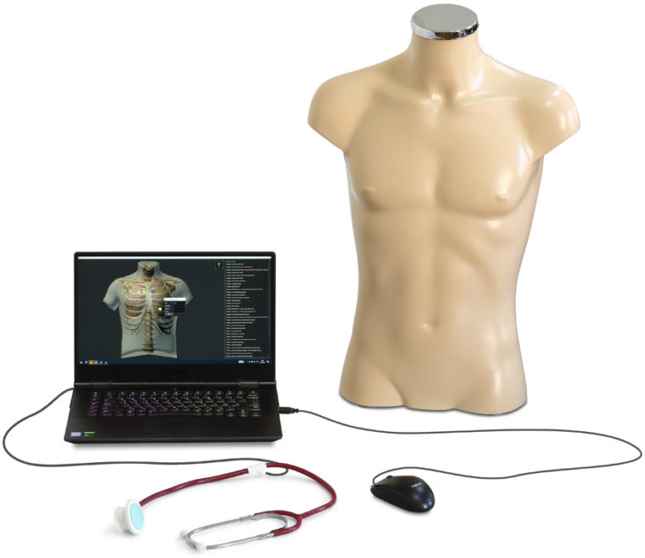

Тренажер, позволяющий развивать навыки медицинской диагностики, анализируя звуковые феномены, связанные с деятельностью сердца и легких. Выполнен в виде торса взрослого человека с встроенными высокочувствительными сенсорами. Тренажер автоматически тестирует навыки аускультации и выводит результат тестирования. Для успешного прохождения тренажёра необходимо в правильном порядке прослушать точки аускультации. После завершения отработки навыка аускультации выводится окно с протоколом исследования.
- Развивает навыки медицинской диагностики
- Позволяет анализировать звуковые феномены, связанные с деятельностью сердца и легких
- Выполнен в виде торса взрослого человека с встроенными высокочувствительными сенсорами
- Включает режим тестирования обучаемого
- Выводит автоматический протокол исследования
- Включает широкую библиотеку звуков

БИБЛИОТЕКА ЗВУКОВ

22 ПАТОЛОГИИ СЕРДЦА
- митральный стеноз
- шум трения перикарда
- экстрасистолия
- фибрилляция
- фибрилляция + искусственный митральный клапан
- синусовая брадикардия
- синусовая тахикардия
- пароксизмальная тахикардия
- эмбриокардия
- ритм перепела
- ритм галопа
- усиление 1 тона над аортой и ЛА
- ослабление 2 тона над аортой и ЛА
- систоподиастолический шум
- регургитация крови при недостаточности аортального клапана
- недостаточность митрального клапана
- искусственный митральный клапан
- норма
- систолический шум
- систолический шум, акцент II тона
- диастолический шум (недостаточность аортального клапана)
- аортальный стеноз

18 ПАТОЛОГИЙ ЛЕГКИХ
- везикулярное дыхание
- бронхиальное дыхание
- жесткое дыхание
- ослабленное дыхание
- усиленное дыхание
- сухие, свистящие
- сухие жужжащие разнокалиберные (альвеолит)
- сухие жужжащие (справа, нижняя-средняя доли)
- влажные, мелкопузырчатые хрипы
- влажные, среднепузырчатые хрипы
- влажные, крупнопузырчатые хрипы
- крепитация
- агональное дыхание
- дыхание Чейн-Стокса
- дыхание Куссмауля
- дыхание Биота
- стридор
- дыхание Грокко

Электрокардиограф одно/трёхканальный ЭК1Т-1/3–07 «АКСИОН»

НАЗНАЧЕНИЕ
Современный прибор для регистрации биоэлектрических потенциалов сердца при диагностике состояния сердечно-сосудистой системы человека. Электрокардиограф ЭК1Т-1/3-07 "Аксион" с успехом используется как в профильных, так и в непрофильных отделениях стационаров (он особенно эргономичен при палатных обходах), в поликлиниках, в кабинетах врачей общей практики, в скорой медицинской помощи, в ФАП. Компактный, интуитивно понятное управление, четкое изображение ЭКГ на экране. Обеспечивает съем ЭКГ с одновременной регистрацией 1/3/6/12 общепринятых отведений и 3 отведений по Нэбу с возможностью печати 1/3 отведений на встроенном принтере и 1/3/6/12 отведений на внешнем принтере.
Встроенное программное обеспечение (ПО) является неотъемлемой частью электрокардиографа, устанавливается только в заводских условиях в процессе изготовления прибора и отдельно потребителю не поставляется.

УСТРОЙСТВО И РАБОТА
Запись ЭКГ на термобумагу:
1. Наложить электроды на тело пациента с учетом цветовой кодировки.
2. Включить электрокардиограф, нажав на кнопку «Вкл/Выкл» на панели управления.
3. При отсутствии термобумаги заправить термобумагу в термопринтер электрокардиографа так, чтобы термочувствительный слой был обращен к термопечатающей головке.
4. Проверить значение времени и даты встроенных часов электрокардиографа. При необходимости откорректировать значения времени и даты согласно руководству по эксплуатации электрокардиографа.
5. При необходимости выбрать скорость регистрации ЭКГ нажав кнопку «мм/с» для изменения установленной скорости, нажать кнопку «мм/мВ» для изменения чувствительности.
6. Включить регистрацию ЭКГ, нажав кнопку «ПУСК». Отведения ЭКГ-сигнала регистрируются в следующей последовательности: I, II, III, aVR, aVL, aVF, V₁ – V_{6.}
7. При необходимости прерывания печати следует нажать кнопку «ПУСК». Перед остановкой печати на термобумаге регистрируется измеренное значение ЧСС.
8. По окончании регистрации при включенном режиме записи в архив ЗАПРАШИВАТЬ на дисплей выводится запрос о записи ЭКГ-сигнала в память – выбрать необходимое действие кнопкой «↓» или «↑» и нажать кнопку «ПУСК».
Запись ЭКГ на компьютер:
1. Запустить программу с помощью файла ECG.exe.
2. Открыть диалоговое окно «Пациент».
3. Нажать кнопку «Новый пациент». Ввести «Фамилию Имя Отчество», «Пол» (курсором), «Дата рождения», «Место рождения», «Адрес», «Телефон», «Медицинский страховой полис». Нажать кнопку "ОК", введенная информация отразится в окне "Пациент".
4. Включить электрокардиограф, нажав на кнопку «Вкл/Выкл» на панели управления.
5. В окне «Пациент» выбрать пациента, нажать кнопку «Запись».
6. Для начала регистрации ЭКГ нажать кнопку «Старт». Длительность регистрации при этом отражается в окне "Длительность ЭКГ, с ".
7. Для окончания регистрации нажать кнопку "Стоп" в нижней части экрана монитора. В открывшемся окне вопроса "Сохранить результаты?" выбрать нужный ответ ("Да" или "Нет"). После ответа "Да" на мониторе персональной ЭВМ отображается записанная ЭКГ.
8. Для просмотра ЭКГ, сохраненной во встроенной базе данных программы, на мониторе персональной ЭВМ необходимо по команде "Пациент/Картотека" открыть диалоговое окно "Пациент", выбрать пациента, выделить курсором номер интересующей записи в окне "Архив пациента" и нажать кнопку "Открыть".
9. Для распечатки выбранной ЭКГ (отображается на мониторе персонального компьютера) выбрать команду "Пациент/Печать".
На мониторе персонального компьютера появится окно "Диапазон вывода на печать", как показано на рисунке.
По умолчанию задана печать всей ЭКГ (выбрана позиция "Все"). При необходимости распечатать отдельные фрагменты выбрать позицию "Выборочно". При этом становятся активными окна "Начало, сек" и
"Конец, сек". Набрать в окнах нужный временной промежуток (в секундах) и нажать кнопку "OK".

Тренажер для отработки внутримышечных инъекций в ягодицу (надеваемый)
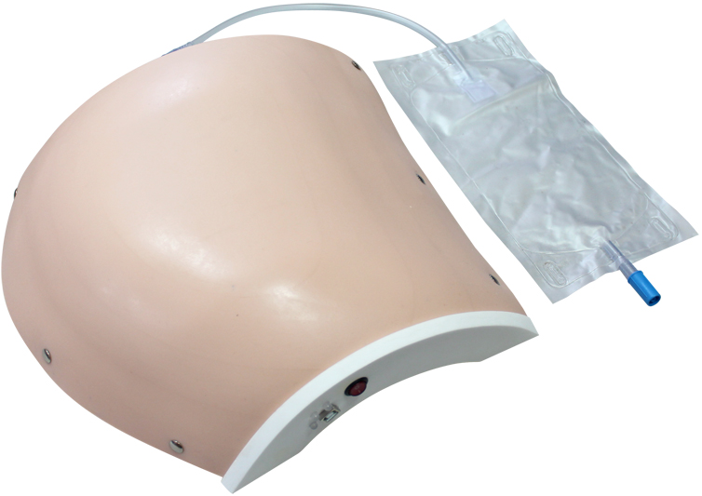
НАЗНАЧЕНИЕ
Тренажер позволяет отрабатывать навыки внутримышечных инъекций с реалистичным ощущением при проведении процедуры и введения лекарственных средств.
УСТРОЙСТВО И РАБОТА
Тренажер представляет собой надеваемую накладку, имитирующую правую часть ягодицы, покрытую сменным материалом, имеющим реалистичную текстуру кожи и анатомическую фактуру мышц, необходимую для проведения пальпации правильного места проведения инъекций. Встроенный электронный контроллер при помощи звуковых и световых сигналов обеспечивает обратную связь при отработке техники внутримышечных инъекций и сигнализирует о правильном и неправильном положении и глубине введения иглы.
Панель управления:
1 - кнопка «Вкл./Выкл.»;
2 - индикатор включения;
3 - индикатор неправильно проведенной процедуры;
4 - индикатор правильно проведенной процедуры;
5 - разъем адаптера питания
Подготовку к эксплуатации должен проводить преподаватель.
1. Распаковать изделие.
2. Установить на ровную горизонтальную поверхность в месте доступном для эксплуатации. Поверхность должна обладать свойством, препятствующим процессу скольжения тренажера. Либо закрепить тренажер (в зависимости от имеющегося оборудования) на конечностях манекена или на реальном человеке.
3. Подключить тренажер при помощи адаптера питания 12В к сети электропитания.
4. Перевести кнопку «Вкл./Выкл.» питания в положение «I». Загорится индикатор питания.
ВНИМАНИЕ! Изделие протирать только хлопчатобумажной салфеткой с использованием воды. Запрещается использовать растворы, содержащие спирт и ацетон для удаления пыли и других загрязнений!
5. Перед началом вмешательства обучаемый производит выкладку инструментов и объясняет их назначение. Далее, в зависимости от поставленной задачи, производятся соответствующие этапы оперативного вмешательства под контролем инструктирующего специалиста.

Тренажер для отработки внутримышечных инъекций в ягодицу (прозрачная модель с моделью анатомического строения)

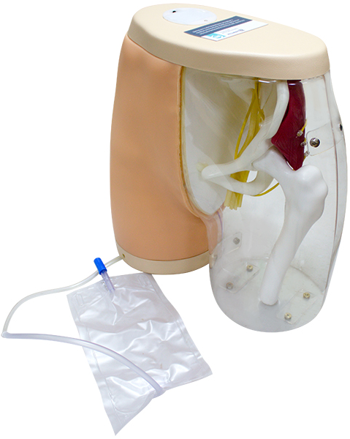

НАЗНАЧЕНИЕ
Тренажер позволяет отрабатывать навыки внутримышечных инъекций с реалистичным ощущением провала иглы при проведении процедуры и введения лекарственных средств.

УСТРОЙСТВО И РАБОТА
Тренажер представляет собой модель ягодиц взрослого человека. Правая сторона тренажера изготовлена из прозрачного материала, что позволяет наглядно изучить внутренние структуры, включая кости, мышцы и нервы. Левая сторона тренажера покрыта сменным материалом с имитацией текстуры кожного покрова человека и имеет анатомически точную фактуру мышц и скелета, что обеспечивает возможность пальпации гребня подвздошной кости, переднюю и нижнюю подвздошные ости и большой вертел, необходимую для правильного выбора места проведения инъекций. Встроенный электронный контроллер при помощи звуковых и световых сигналов обеспечивает обратную связь при отработке техники внутримышечных инъекций и сигнализирует о неправильном положении и глубине введения иглы.

Подготовка изделия к эксплуатации
Подготовка тренажера к эксплуатации осуществляется преподавателем. 1) Распаковать изделие.
2) Расположить изделие в месте, удобном для восприятия информации.
3) При необходимости установить элементы питания 1,5В тип ААА.
4) Перевести выключатель питания в положение «Вкл.».
5) Изделие готово к эксплуатации.

Эксплуатация
В правой ягодичной области установлена специальная вставка со сменной имитацией кожи, позволяющая производить внутримышечные инъекции. Область верной инъекции ограничена верхним латеральным квадрантом, при попадании иглы в эту область на верную глубину загорается зеленый индикатор. В случае, если инъекция была произведена в неверную область или на глубину, превышающую нормальные значения (3/4 длины иглы), загорается красный индикатор и включается звуковой сигнал.

Тренажер для отработки техники внутримышечных инъекций в ягодицу

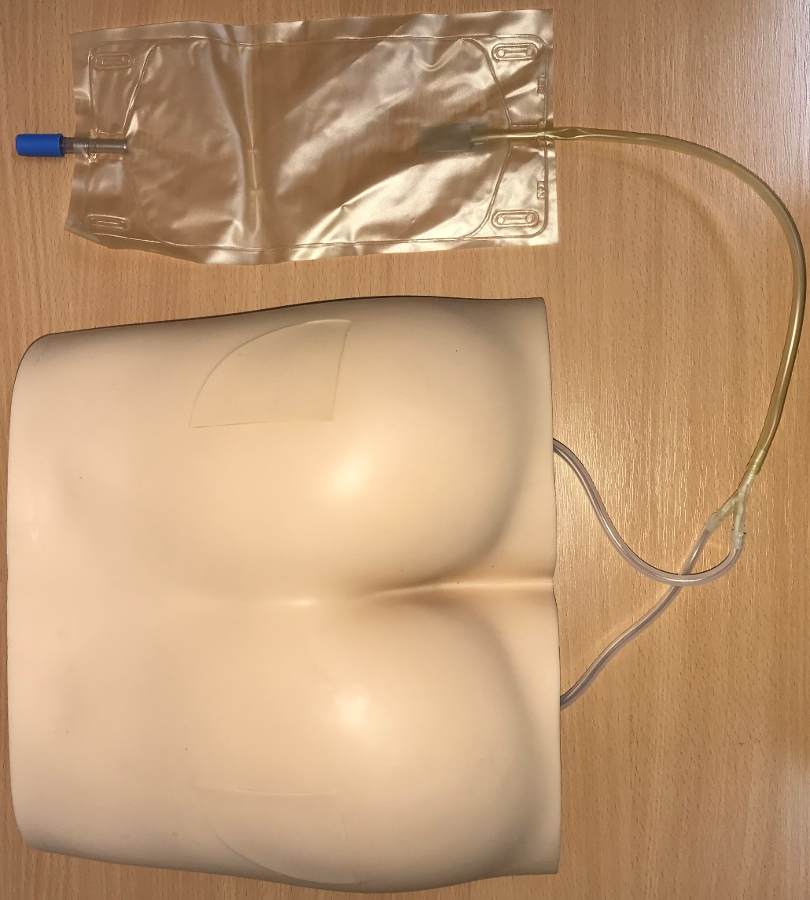

НАЗНАЧЕНИЕ
Тренажер представляет собой анатомически точную модель ягодичной области таза человека с воссозданным рельефом и характерными особенностями, и предназначен для отработки навыков внутримышечных инъекций. Использованный материал визуально и тактильно напоминает ткани человеческого тела. Для многократного использования конструкция тренажера предусматривает сменную "кожу" и сменные вставки для инъекций. Тренажер предназначен для повышения эффективности подготовки студентов, ординаторов и практикующих врачей при прохождении сертификации и аккредитации.

Тренажер для отработки внутримышечных инъекций в плечо

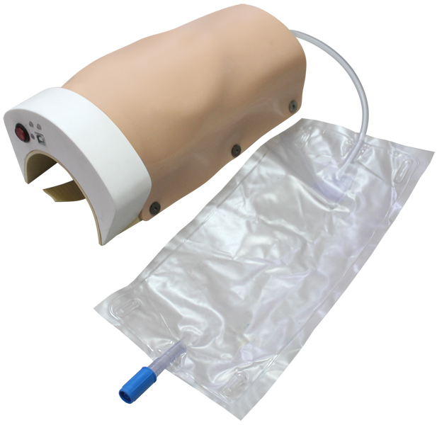

НАЗНАЧЕНИЕ
Тренажер позволяет отрабатывать навыки внутримышечных инъекций с реалистичным ощущением при проведении процедуры и введения лекарственных средств.
СОСТАВ
Модель плеча взрослого человека
Сменный набор имитатора кожи
Дренажный мешок с трубками для сброса введенной жидкости
Комплект питания тренажера
Футляр для хранения
УСТРОЙСТВО И РАБОТА
Тренажер представляет собой модель плеча взрослого человека с возможностью закрепления на руке во время проведения обучения. Модель покрыта сменным материалом, имитирующим текстуру кожи человека, и обладает анатомическим воспроизведением фактуры мышц плеча.
Встроенный электронный контроллер при помощи звуковых и световых сигналов обеспечивает обратную связь при отработке техники внутримышечных инъекций и сигнализирует о правильном и неправильном положении и глубине введения иглы. ВНИМАНИЕ! При эксплуатации тренажера в качестве имитатора лекарственных средств использовать только воду.
Подготовку к эксплуатации должен проводить преподаватель.
Устройство изделия:
1 - кнопка «Вкл./Выкл.»;
2 - индикатор включения;
3 - индикатор неправильно проведенной процедуры;
4 - индикатор правильно проведенной процедуры;
5 - разъем адаптера питания
1. Распаковать изделие.
2. Установить на ровную горизонтальную поверхность в месте доступном для эксплуатации. Поверхность должна обладать свойством, препятствующим процессу скольжения тренажера. Либо закрепить тренажер (в зависимости от имеющегося оборудования) на конечностях манекена или на реальном человеке.
3. Подключить тренажер при помощи адаптера питания 12В к сети электропитания.
4. Перевести кнопку «Вкл./Выкл.» питания в положение «I». Загорится индикатор питания. ВНИМАНИЕ! Изделие протирать только хлопчатобумажной ветошью с использованием воды. Запрещается использовать растворы, содержащие спирт и ацетон для удаления пыли и других загрязнений!
5. Перед началом вмешательства обучаемый производит выкладку инструментов и объясняет их назначение. Далее, в зависимости от поставленной задачи, производятся соответствующие этапы оперативного вмешательства * под контролем инструктирующего специалиста.

Тренажер для отработки навыков внутривенных, подкожных и внутрикожных инъекций
(рука от предплечья до кисти) с клапанами

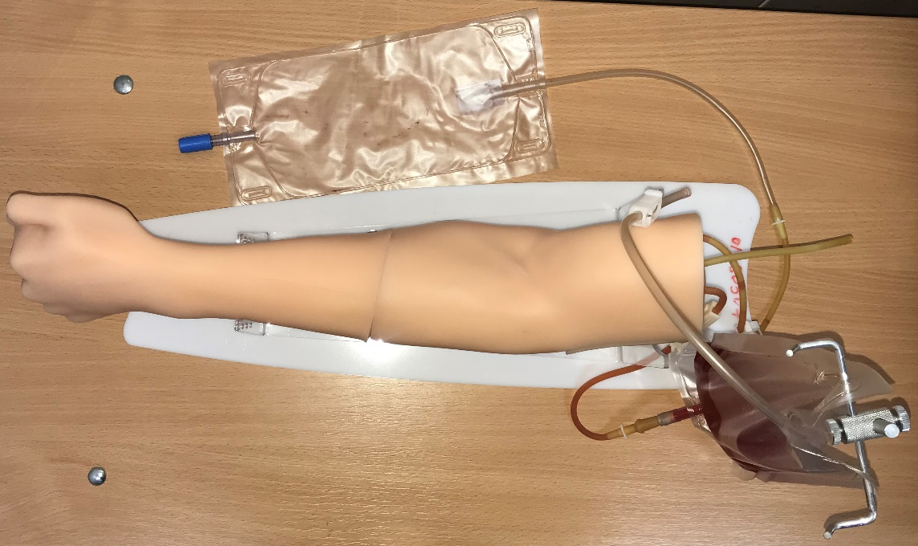

НАЗНАЧЕНИЕ
Тренажер предназначен для отработки навыков внутривенных, подкожных и внутрикожных вмешательств
СОСТАВ
Модель руки взрослого человека
Подставка для модели руки
Сменный набор имитаторов кожи
Сменный набор трубок (имитация вен)
Насос-груша
Дренажный мешок с трубками для сбора введенной жидкости
Мешок-ёмкость для вливания искусственной крови
Искусственная кровь, 1000 мл
Тальк, 100 г
Футляр для хранения
УСТРОЙСТВО И РАБОТА
Модель представляет собой имитацию руки взрослого человека, имеет реалистичную текстуру кожи и обладает максимально точной анатомической структурой. Сменный имитатор кожи и сменный набор трубок легко заменяются.
Модель обеспечивает:
• отработку навыков подкожной инъекции;
• отработку навыков внутривенных инъекций и взятия крови из вены;
• отработку навыков выполнения внутрикожной инъекции с появлением характерной папулы;
• отработку навыков постановки периферического венозного катетера (ПВК);
• возможность поворота руки с механической фиксацией на подставке;
• ощущение пульсации артерии и реального давления крови;
• ощущение попадания иглы в вену;
• обратный ток крови при правильном введении иглы.
Данный тренажер адаптирован под программное обеспечение Передвижного аппаратно-программного комплекса для обучения в медицине и предназначен для обучения и корректной отработки навыков согласно требованиям по следующим сценариям:
• выполнение внутрикожной инъекции;
• выполнение подкожной инъекции;
• взятие крови из вены для биохимического исследования вакуумной системой Vacutainer;
• внутривенное введение лекарственного средства с использованием шприца;
• постановка периферического венозного катетера;
• подключение системы инфузионной к периферическому венозному катетеру.
ИСПОЛЬЗОВАНИЕ ТРЕНАЖЕРА
Подготовка тренажера к эксплуатации осуществляется преподавателем. 1. Распаковать изделие.
2. Развести концентрат крови водой (если входит в комплект поставки). Соотношение концентрата и воды взять в зависимости от необходимого цвета получаемой жидкости (крови).
3. Заполнить полученной жидкостью дренажный мешок. Подождать пока жидкость заполнит имитаторы вен.
Примечание: Необходимо быть осторожным при заполнении дренажного мешка жидкостью.

Тренажер для отработки навыков внутрикожных, подкожных инъекций

НАЗНАЧЕНИЕ
Тренажер предназначен для отработки навыков внутрикожных, подкожных инъекций с клапанами предназначен для отработки навыков внутрикожных и подкожных вмешательств.
Модель руки представляет собой имитацию руки взрослого человека со сменными вставками для внутрикожной и подкожной инъекции, имеет реалистичную текстуру кожи, а также обладает максимально точной анатомической структурой. Сменные вставки легко заменяются. Модель обеспечивает: отработку навыков подкожной инъекции; отработку навыков выполнения внутрикожной инъекции с появлением характерной папулы.

Тренажер для отработки техники внутривенных процедур (фантом с различной степенью венозной доступности)

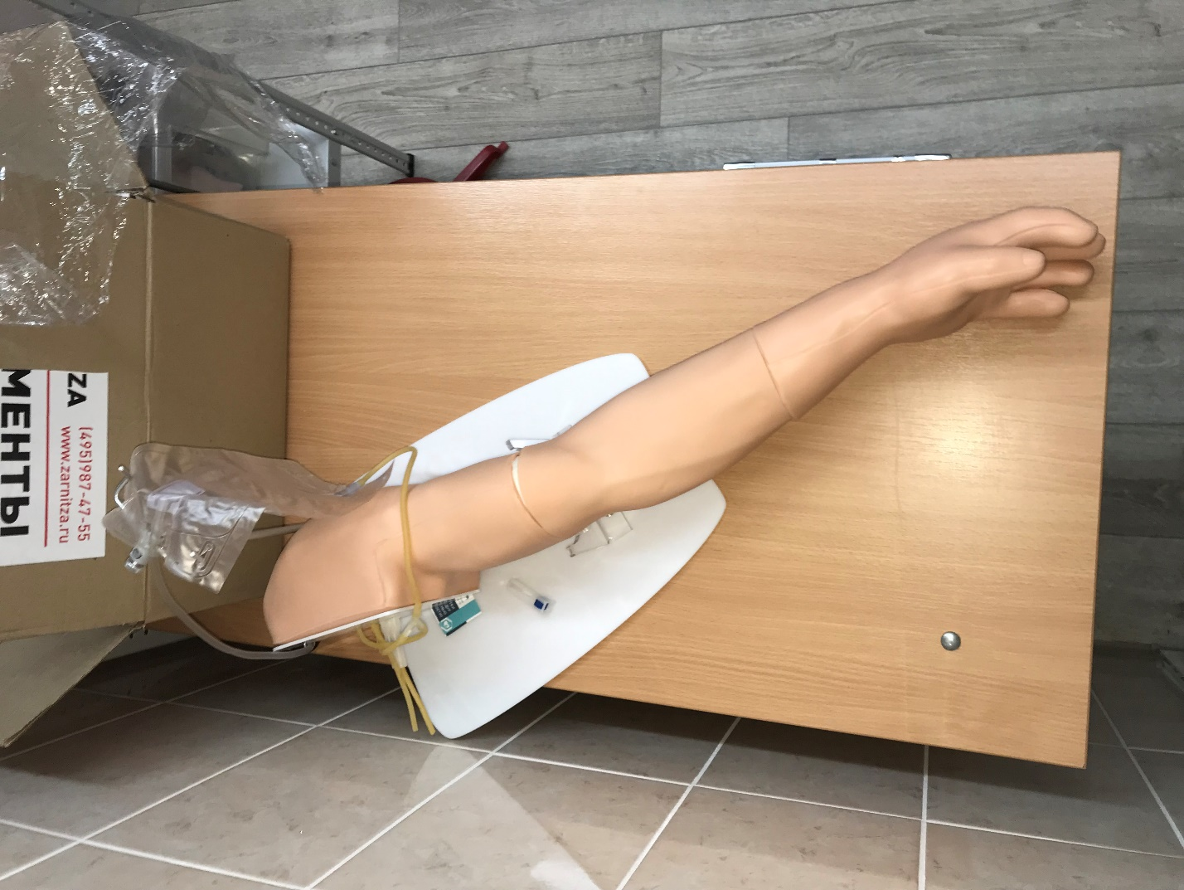

НАЗНАЧЕНИЕ
Тренажер позволяет отрабатывать навыки внутривенных вмешательств.
Данный тренажер адаптирован под программное обеспечение Передвижного аппаратно-программного комплекса для обучения в медицине и предназначен для обучения и корректной отработки навыков:
• внутривенная инъекция;
• забор крови.
УСТРОЙСТВО И РАБОТА
Модель представляет собой имитацию руки взрослого человека с развитой сосудистой сетью руки и кисти. Вены расположены на различной глубине и имеют разный диаметр. Имитация кожи модели выполнена из реалистичных материалов.
Фантом руки с различной глубиной залегания вен:
• видимое расположение;
• поверхностное расположение;
• неглубокое расположение;
• расположение средней глубины;
• глубокое расположение.
Возможность венепункции на локтевой ямке, вдоль предплечья, на тыльной стороне ладони.
Ощущение попадания иглы в вену.
Моделирование спавшихся вен.
Контроль проведения процедуры осуществляется вытеканием жидкости, имитирующей кровь. Материал фантома руки визуально и пальпаторно напоминает кожу человека.
ИСПОЛЬЗОВАНИЕ ТРЕНАЖЕРА
1) Подготовку к эксплуатации должен проводить преподаватель.
2) Распаковать изделие.
3) Установить на ровную горизонтальную поверхность в месте доступном для эксплуатации. Поверхность должна обладать свойством, препятствующим процессу скольжения тренажера.
4) Подготовить имитатор крови. Для первого использования рекомендуется использовать чистую воду.
5) Установить стойку рядом с тренажером. Повесить инфузионный мешок на стойку.
6) Соединить мешок с имитаторами вен тренажера.
7) Наполнить мешок жидкостью, имитирующей кровь. Увеличить давление в системе при помощи помпы. ВНИМАНИЕ! НЕ ПЕРЕКАЧИВАТЬ!
8) Выпуская воздух из системы наполнить имитаторы вен жидкостью. Зажать выходную трубку.
ВНИМАНИЕ! Вводить в имитацию кровяного русла тренажеров только водный раствор красителя, имитирующего кровь либо воду. Растворы лекарственных средств вводить запрещается.

Тренажёр-накладка для отработки навыков инъекций инсулина

НАЗНАЧЕНИЕ
Тренажер представляет собой накладку, выполненную из материала, визуально и пальпаторно имитирующего кожу и подкожную жировую ткань человека. Прочное основание накладки предотвращает проникновение иглы за ее пределы и делает эксплуатацию тренажера безопасной. Накладка служит для отработки навыков внутримышечных и подкожных инъекций, крепится на бедро, живот, руку с помощью ремня с застежкой. Подходит для обучения проведению самостоятельных инъекций.

Манекен для отработки навыков сестринского ухода
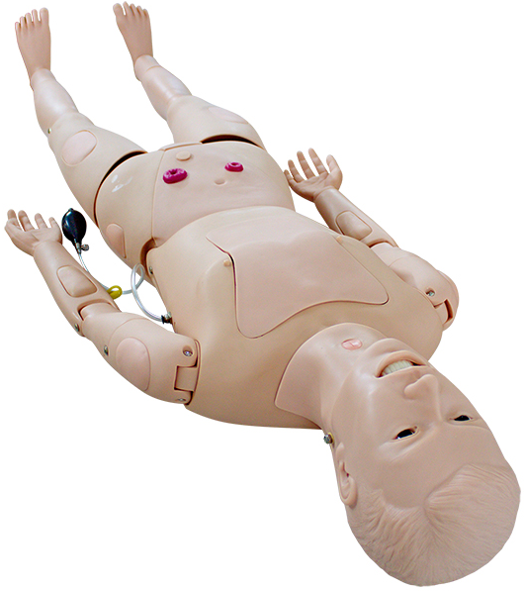

НАЗНАЧЕНИЕ
Манекен для отработки навыков сестринского ухода предназначен для освоения навыков и закрепления знаний по сестринскому уходу
Манекен для отработки навыков сестринского ухода:
• манекен взрослого человека в полный рост со сменными половыми органами, с возможностью естественного движения в суставах рук и ног
• манекен имеет четко выраженные анатомические ориентиры
• материал, из которого сделан манекен, аналогичен коже человека по цвету и тактильным ощущением
• имеет доступ к внутренним органам
• стомы соединены с внутренними резервуарами
• возможность замены запасных частей при выходе их из строя
Модель обеспечивает:
• возможность выполнения внутримышечных, и подкожных инъекций
• возможность проведения личной гигиены (уход за кожей, уход за полостью рта, за глазами, ушами, носом, проведение подмывания и т.д.)
• возможность проведения перевязки и обработки ран
• возможность отработки техники перемещения
• возможность проведения профилактики и ухода за пролежнями
• возможность проведения катетеризации мочевого пузыря у мужчины и у женщины
• возможность постановки клизмы
• возможность промывания желудка и кормления через зонд
• возможность ухода за стомами
• возможность проведения ингаляционной терапии
Материал аналогичен коже человека по цвету и тактильным ощущениям, апирогенный, нетоксичный и пригоден для обработки моющими и антисептическими средствами
СОСТАВ
Манекен взрослого человека в полный рост
Комплект внутренних органов
Сменные половые органы
Ампутационная культя
Тальк
Лубрикант
Футляр для хранения

Передвижной аппаратно-программный комплекс для обучения в медицине

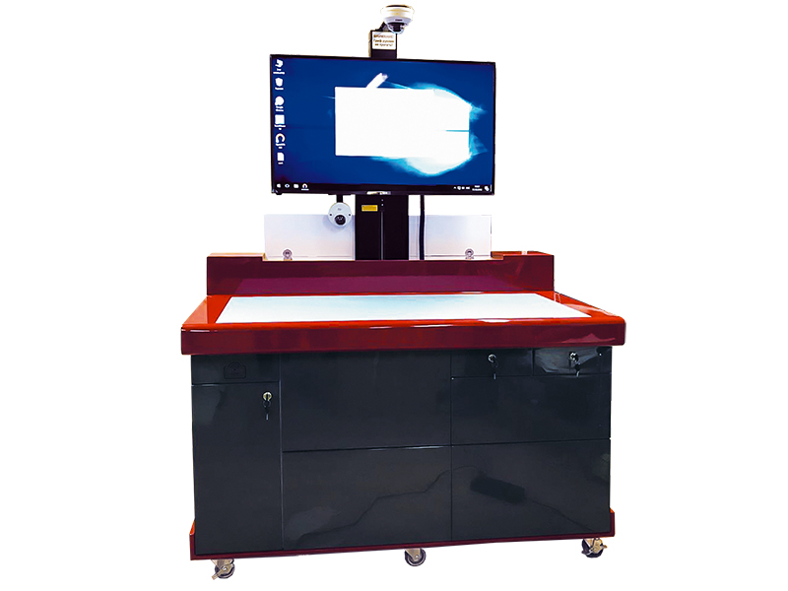

Предназначен для самостоятельного освоения медицинских навыков и умений, отработки практических навыков с полуавтоматическим контролем качества выполнения манипуляций.
Режимы и настройки системы
Режим студента включает:
• учебный режим, в процессе которого обучающийся просматривает учебный блок и повторяет за виртуальным преподавателем необходимый порядок действий;
• экзаменационный режим, в котором идет запись процесса и обучающийся сдает конкретный выбранный навык на время и оценку;
• режим самоконтроля, в котором фиксируется отработка навыка студентом, но при этом результаты не идут в общий экзаменационный зачет.
Режим преподавателя включает:
• проверку
экзамена: возможность просмотреть в записи и проверить по учебным пунктам записанные экзамены с положительным временем сдачи, в которых нет критических ошибок, которые система оценила как пройденные;
• экспорт данных по результатам: экспорт данных по результатам сдачи отработанных навыков по конкретному обучающемуся или по выбранной группе студентов.
Рейтинг ошибок включает сбор самых популярных ошибок (неправильно выполненных пунктов) обучающихся по каждому из представленных учебных навыков. Режим настройки включает: администрирование занятий, администрирование студентов, администрирование преподавателей.
Тренажер для постановки клизм и ухода за стомами
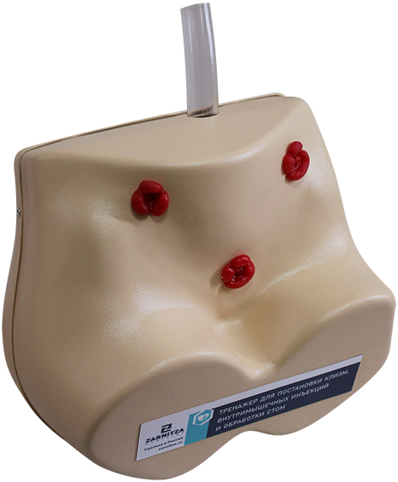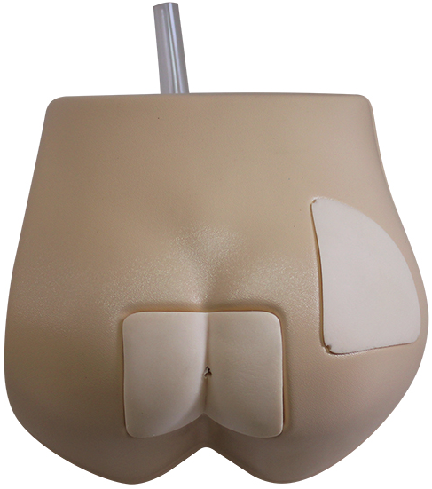

Тренажер представляет собой анатомически правильную модель нижней части туловища человека с верхними фрагментами бедер. Предназначен для отработки практических навыков постановки клизмы и обработки стом. Для освоения навыков клизмирования в конструкции тренажера предусмотрена прямая кишка с анальным отверстием. Материал модели визуально и пальпаторно имитирует кожу человека. На передней брюшной стенке тренажера расположены 3 вида стом (илиостома, колостома, уростома), позволяющие имитировать витальные мероприятия по уходу за ними.
Тренажер предназначен для повышения эффективности подготовки студентов колледжей и вузов медицинского профиля.

Тренажер для зондирования и промывания желудка Т16

Тренажер позволяет проводить следующие манипуляции:
- зондирование желудка;
- промывание желудка;
- обработка глаз, ушей;
- взятие мазков из зева.
Тренажер представляет собой пластмассовую модель головы, прочно закрепленную на подставке и герметично соединенную пищеводом с желудком.
Пищевод состоит из 2-х частей, соединенных между собой втулками.
Для слива жидкости из желудка необходимо отсоединить нижнюю часть пищевода, слить жидкость. Установить желудок в углубление на подставке и соединить части пищевода. Тренажер имеет габаритные размеры 23х29х63 см.
КОМПЛЕКТНОСТЬ
- тренажер в собранном виде – 1 шт.;
- руководство по использованию, паспорт – 1 шт.;
- коробка упаковочная 25х31х65– 1 шт.

Тренажер для катетеризации мочевого пузыря (женский), модель Т7

Тренажер представляет собой анатомически правильную модель нижней части туловища человека с верхними фрагментами бедер и установленным сменным наружным женским половым органом. Тренажер предназначен для обучения методам катетеризации мочевого пузыря. Материал наружных половых органов визуально и пальпаторно имитирует кожу человека.
Функциональные особенности:
- возможность выполнения действий по введению мочевого катетера в уретру как на реальном пациенте;
- наличие резервуара для жидкости и специального клапана, имитирующего сфинктер, что обеспечивает реализм процедуры катетеризации;
- при правильном введении катетера по нему начинает поступать жидкость;
- возможность демонстрации проведения катетера с минимальным дискомфортом для пациента;
- возможность использования тренажера для обучения навыкам гигиены.

Тренажер для катетеризации мочевого пузыря (мужской), модель Т6

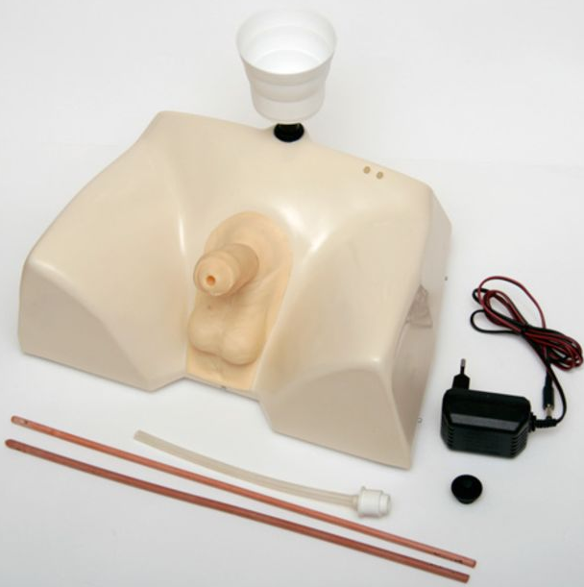

Тренажер представляет собой анатомически правильную модель нижней части туловища человека с верхними фрагментами бедер с установленным сменным наружным мужским половым органом. Тренажер предназначен для обучения методам катетеризации мочевого пузыря. Материал наружных половых органов визуально и пальпаторно имитирует кожу человека.
Функциональные особенности:
возможность выполнения действий по введению мочевого катетера в уретру как на реальном пациенте;
наличие резервуара для жидкости и специального клапана, имитирующего сфинктер, что обеспечивает реализм процедуры катетеризации;
при правильном введении катетера по нему начинает поступать жидкость;
возможность демонстрации правильного положения пениса для проведения катетера с минимальным дискомфортом для пациента;
возможность использования тренажера для обучения навыкам гигиены.

Манекен для отработки навыков промывания желудка, модель
GD/H7-1

Тренажёр представляет собой туловище взрослого человека с головой. Передняя стенка сделана из прозрачного материала, что позволяет наблюдать за процессом выполнения манипуляций. Прозрачная стенка фиксируется четырьмя винтами. Стенку можно снять, тем самым обеспечив доступ к органам грудной и брюшной полости манекена для изучения морфологии.
Тренажёр содержит имитацию пищеварительной и дыхательной систем, включающие в себя полость рта, зубы, язык, нёбо, язычок, надгортанник, гортань, бронхи, трахею, лёгкие, сердце, пищевод, желудок, печень, поджелудочную железу, тонкий и толстый кишечник. Глотка соединена с пищеводом и желудком. Модель имеет световую индикацию.
Данная модель предназначена для обучения студентов медицинских учебных заведений и медицинских работников.
Тренажёр обеспечивает реалистичное сопротивление при введении при введении трубок.
Функции:
- Отработка навыка ухода за ротовой полостью
- Отработка навыка отсасывания мокроты
- Кислородные ингаляции
- Установка желудочного зонда
- Отработка навыка промывания желудка
- Отработка навыка кормления через назогастральный зонд
- Дренаж желчного пузыря в двенадцатиперстную кишку
- Визуальный контроль за проводимыми процедурами
- Уход за трахеостомой
- Отработка навыков забора материала для лабораторных исследований
- Можно рассмотреть и изучать полость рта, а также расположение и форму внутренних органов: язычка, бронхов, лёгких, желудка, двенадцатиперстная кишка, желчного пузыря и протока, печеночного протока и общего желчного протока
- Световые индикаторы указывают на расположение желчного пузыря, пузырного протока, печёночного протока и общего желчного протока. Индикаторы работают от четырёх батареек типа АА.
Эксплуатация:
- Промывание желудочного можно выполнять в положении сидя, лёжа и др.
- Обязательно используйте смазку перед введением зондов (парафиновое масло)
- Вводите трубку на 45-50 см через рот и нос
- Можно сымитировать желудочный сок, путём заполнения желудка жидкостью 300-500 мл при каждом промывании
- Отверстие с трубкой для слива жидкости (содержимого желудка) расположено на задней части манекена
- После практики промывания желудка необходимо слить остатки жидкости из манекена-тренажёра

Тренажер для отработки навыков ухода за пролежнями, модель SB14941

Модель ягодицы человека с пролежневыми язвами Ⅰ, Ⅱ, Ⅲ и Ⅳ стадии позволяет практиковаться в промывании и перевязке пролежней, а также наглядно демонстрировать типы (по расположению) и стадии (по уровню поражения) пролежней.
Модель выполнена из синтетической ткани, тактильно имитирующей кожу человека. При перевязке язв можно использовать воду, но непродолжительное время. Антисептические средства допускаются к применению, но такие как йод могут окрасить поверхность и оставить несмываемые пятна. После каждого использования спиртсодержащих средств для сохранности материала модели необходимо пользоваться тальком.
Для удаления загрязнений используйте мягкую ткань, смоченную тёплой водой или слабым мыльным раствором. Не следует замачивать модель в воде. Не используйте острые предметы, чтобы не повредить поверхность модели. Храните модель в футляре. Перед хранением очистите и тщательно высушите.
Виды пролежневых язв:
- седалищная – расположена на нижней части ягодиц; проявляется при параличе нижних конечностей;
- крестцовая – расположена выше копчика; проявляется при продолжительном постельном режиме;
- на вертелах бёдер – расположена на правом большом вертеле бёдра; встречается крайне редко.
Стадии развития язв:
- покраснение на коже;
- на коже образуются волдыри и открытые раны, окружающая поверхность красная;
- раны выглядят, как воронки, повреждены подкожные слои;
- большие глубокие раны, повреждены мышцы, кости открыты.

Зав. лабораторией по отработке навыков Ю.Ф. Мойсейчик

